**NAMA SEKOLAH : SMK NEGERI 2 BANDUNG**

Selasa 14 Mei 2024

**Ketua Tim :**

Muhammad Akhtar Khawarizmi

**Anggota Tim :**

Harvi Muhammad Zakhir

SOAL NO 3

CTF kali ini ada di ip 192.168.10.224

**Recon**

Saya menggunakan nmap untuk mencari port yang terbuka

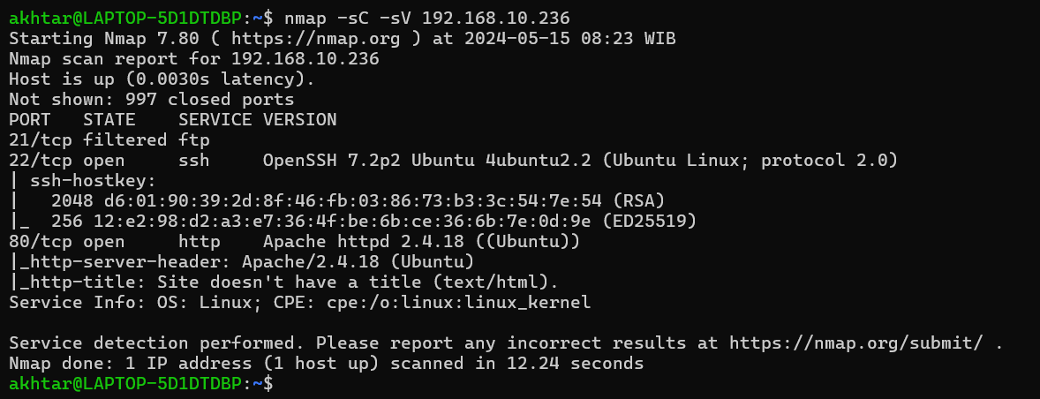

Dapat dilihat bahwa port yang terbuka yaitu : 21, 22, dan 80

Saya coba masuk menggunakan web browser

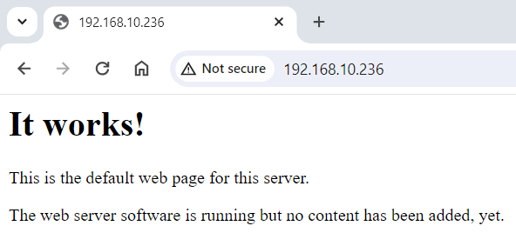

Maka akan menampilkan page default, tanpa ada apa apa, selanjutnya saya coba cek nmap lagi dan menemukan sesuatu yang menarik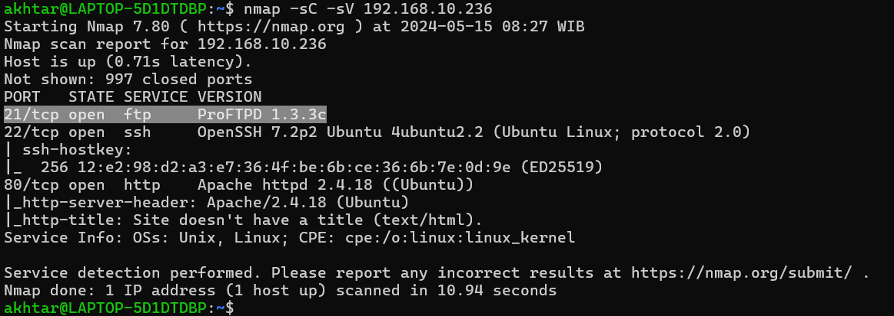

Pada port 21 Terdapat service ftp dengan versi ProFTPD 1.3.3c, kami mencoba mencari kerentanan yang ada di google 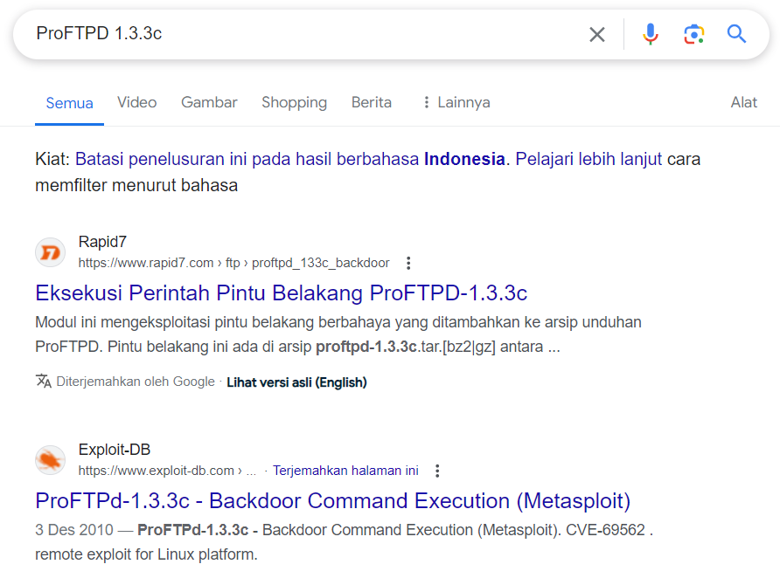



Ternyata terdapat backdoor pada service tersebut, selanjutnya kita lihat backdoor seperti apa yang terdapat disitu

